TP PH 1 : EVALUATION DE DISTANCES

Un procédé souvent utilisé pour mesurer des distances, est la méthode des parallaxes

I. Parallaxe entre les deux yeux

L’observateur cherche à déterminer la distance D à laquelle se trouve un objet .
Il reste immobile à une distance d de la règle (il tient la règle à bout de bras), ferme son œil droit et vise avec l’œil gauche un point précis de l’objet en l’alignant avec le zero de la règle; Il change ensuite d’œil sans bouger et repère la graduation h de la règle qui se trouve dans l’alignement.
La distance H entre les deux pupilles doit être déterminée avec le plus de précision possible: pour cela on peut demander à un camarade de déterminer cette distance ou bien on vise un objet très lointain tout en tenant la règle devant soi: dans ces conditions la distance lue sur la règle est : h ≈ H .
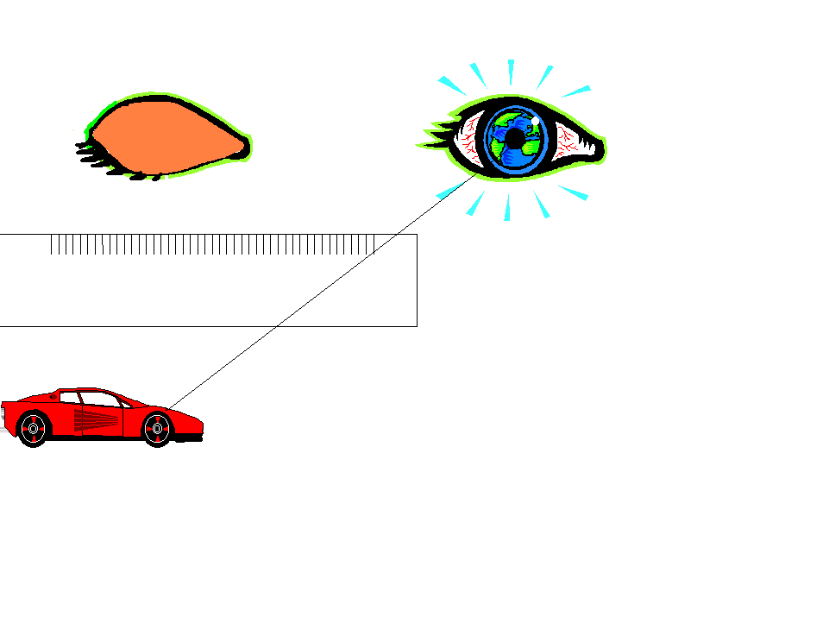
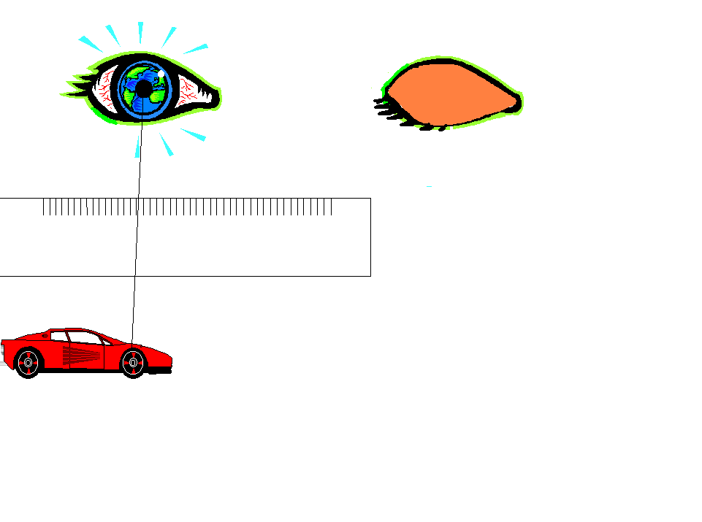

1. Sur un schéma soigné,
- Placer les positions A et B des deux yeux et la position C de l’objet dont on veut connaître la distance.
- Placer les positions A’ et B’ des graduations visées sur la règle .
- Placer les distances d , D , h et H
2. Après avoir exprimé D en fonction des autres grandeurs ( expression littérale ) Calculer la distance D à laquelle se trouve l’objet .
3. Comparer avec les valeurs obtenues par d’autres groupes ainsi qu’avec la valeur mesurée au double mètre . Conclure sur la validité des résultats.
4. La même méthode est-elle applicable pour des objets plus éloignés ?

II. Parallaxe entre deux observateurs

Le but est d’évaluer la distance H à laquelle se trouve un objet que l’on peut observer depuis la salle de classe. ( attention les lettres ne représentent plus les mêmes grandeurs que précédemment )
- On place une épingle rouge sur le bord supérieur d’une feuille placée sur une planche à dessin. L’ensemble est posé sur une table.
- On effectue la première visée en alignant sur le bord inférieur de la feuille une autre épingle avec la précédente et un point de l’objet qu’on aura choisi .
- On déplace alors la planche d’une distance D (la plus grande possible), repérée sur le bord de la table (perpendiculairement à la distance H qu’on veut évaluer ) puis on effectue une seconde visée au cours de laquelle on aligne une nouvelle épingle avec la première .
- Les positions des trois épingles forment un triangle sensiblement isocèle dont on mesure la base d et la hauteur h .
1. Représenter la situation sur un schéma soigné .
2. Quelle relation ou expression littérale a-t-on entre les grandeurs D , d , h et H ?
3. Calculer la distance H et comparer avec les résultats obtenus par les autres groupes
( remarque: pour avoir une précision assez grande, le rapport H / D ne doit pas être supérieur à 3 ou 4)

